SHOW HOUSE LIVE CLUB
Laboratorio di Spettacoli ed Intrattenimenti è lieta di presentarvi:


Venerdì 29 LUGLIO

“L’Assassino suona sempre due volte” di Stefano Pulino

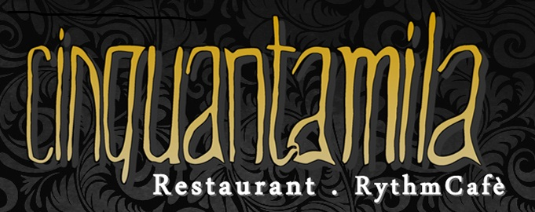
MENU
Ore 20:30 Ricevimento
Ore 20:45 Presentazione della Serata

Ore 21:00 - Antipasti
Tortino di Spinaci e Patate, Polentine ai Formaggi
Ore 21:20 – Bis di Primi
Paccheri della Casa gratinati, Ziti napoletani al Forno
Ore 21:45 - 1° Spettacolo interattivo

Ore 22:00 – Secondo a scelta
Arrosto di Vitello con Purè di Patate
Spiedini di Seppioline e Gamberetti con Crema di Limone

Ore 22:30 - 2° Spettacolo interattivo

Ore 22:45 Dessert a scelta
Gelato artigianale di Crema e Panna
Macedonia di Frutta fresca

Ore 23:15 - Soluzione del Giallo e Premiazione

Prezzo: 39 Euro
Bianco o Rosso “cinquantamila” I.g.t.(1 bott. ogni 4 pers)

Prenotazione obbligatoria: Tel. 334-7740437

